答：
CPU响应中断的条件：
[1] 外设提出中断申请、[2]本中断未被屏蔽、[3]本中断优先级最高、[4]CPU允许中断

中断处理过程（这里是可屏蔽中断的处理过程）：
（1）中断请求。
（2）中断响应。包括根据优先级响应优先级最高的中断、屏蔽其他中断等。
（3）保护现场。
（4）转入执行中断服务子程序。
（5）恢复现场。
（6）中断返回。

CPU响应外部中断的过程：
（1）从数据总线上读取中断类型号，将其存入内部暂存器
（2）将标志寄存器flags的值入栈
（3）将flags中的中断允许标志IF和单步标志TF清0，以屏蔽外部其它中断请求
（4）保护断点，将当前指令下面一条指令的段地址CS和指令指针IP的值入栈，使中断处理完毕后，能正确返回主程序继续执行
（5）中断处理程序结束以后，从堆栈中依次弹出IP、CS和flags，然后返回主程序断点处继续执行

若允许中断嵌套，则用STI指令来设置开中断（IF=1）执行中断处理程序，所以STI要放在中断嵌套之前，放在其他位置会导致中断嵌套无法正常进行。一般在中断服务子程序中保护现场后即设置开中断指令 STI。
开中断指令 STI，即置IF为1。

中断结束命令 EOI 后，清除中断服务寄存器中的标志位，即允许响应同级或低级中断。一般EOI放在于中断服务子程序结束前，放在其他位置可能导致错误，例如中断执行完之前就会被同级或低级中断打断。

PUSH DS
MOV AX,SEG ROUT15 ;段地址->AX
MOV DS,AX
MOV AX,OFFSET ROUT15 ;偏移->AX
MOV AL,15H ;类型号
MOV AH,25H ;设中断向量
INT 21H
POP DS

执行 INT 9 指令，PSW、下一条指令的段地址 CS （0800H）和指令指针 IP （00A2H）的值分别入栈。PSW 中的中断允许标志 IF 和单步标志 TF 置 0，于是变为0040H。中断向量表的中断入口地址送 CS 和IP，则CS=(00026H)=1000H，IP=(00024H)=0060H。转入中断服务子程序。有三个字入栈，SP减6，为00FAH，SS不变。
因此有：
SP=00FAH
SS=0500H
IP=0060H
PSW=0040H
栈顶的三个字（从栈顶到栈底）：00A2H、0800H、0240H

因为是单片8259A，SNGL=1，不需要初始化ICW3，所以需要初始化的命令字：ICW1、ICW2、ICW4
因为是全嵌套中断工作方式，所以需要初始化的操作命令字：OCW1、OCW2

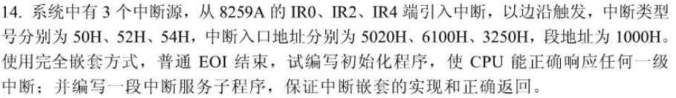
（1）
;初始化程序，设8259A的端口地址为20H和21H
;设置中断向量表
MOV AX, 1000H
MOV DS, AX ;段地址(1000H->DS)
;写50H的中断入口地址
MOV DX, 5020H ;50H偏移地址
MOV AL, 50H ;50H中断类型号
MOV AH, 25H
INT 21H
;写52H的中断入口地址
MOV DX, 6100H ;52H偏移地址
MOV AL, 52H ;52H中断类型号
INT 21H
;写54H的中断入口地址
MOV DX, 3250H ;54H偏移地址
MOV AL, 54H ;54H中断类型号
INT 21H

;8259A 初始化命令字
MOV AL, 13H ;初始化ICW1，单片、边沿触发
OUT 20H, AL
MOV AL, 50H ;初始化ICW2，中断号 50H~57H
OUT 21H, AL
MOV AL, 01H ;初始化ICW4，完全嵌套、普通 EOI
OUT 21H, AL
MOV AL, 0EAH ;初始化OCW1，需要屏蔽51H、53H、55H、56H、57H、即11101010B
OUT 21H, AL

（2）
;中断服务子程序
PUSH AX ;保护现场
…… ;其他代码
STI ;允许中断嵌套
…… ;中断处理
CLI ;关中断
MOV AL，20H ;定义OCW2，普通EOI
OUT 20H，AL
…… ;其他代码
POP AX ;恢复现场
IRET ;中断返回

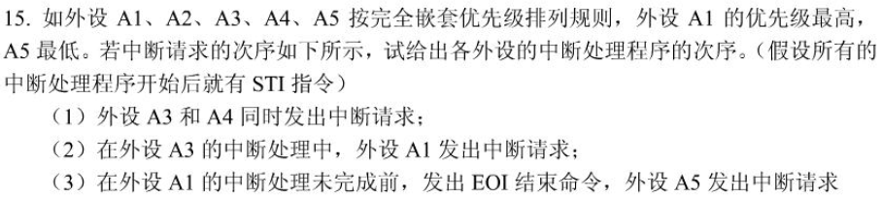
A3->A1->A3->A4->A5

